Een klant voor een boeket BB

Wat laat je zien in deze opdracht?
- Je kunt een klant ontvangen en netjes te woord staan.
- Je kunt vragen van de klant beantwoorden of doorverwijzen.
- Je kunt een boeket afrekenen aan de kassa.

Welke competenties worden geoefend?
- Vakdeskundigheid toepassen
- Op de behoeften en verwachtingen van de klant richten

Praktijksituatie
Je werkt in een bloemenwinkel. Meneer Lobben is de eigenaar van de bloemenwinkel. De klant heeft eerder een telefonische bestelling gedaan en komt het boeket nu ophalen.

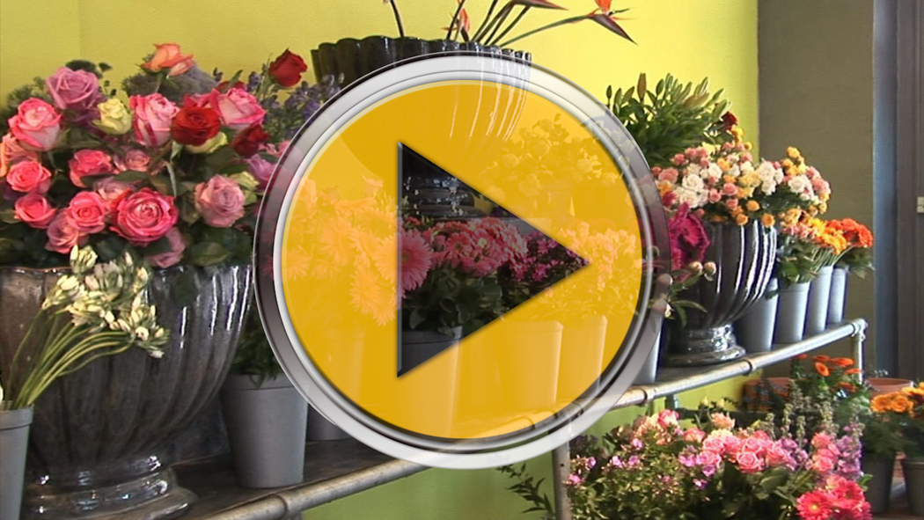

Wat moet je doen?
- Bekijk de orderbon met de gegevens van de bestelling en het gemaakte boeket.
- Ontvang de klant in de winkel en sta hem of haar netjes te woord.
- Reken het boeket à € 22,50 af aan de kassa.
- Geef de klant de kassabon.
- Neem op de juiste manier afscheid van de klant.
- Beantwoord eventuele vragen van de klant.
- Laat je beoordelaar de checklist ‘Hoe help ik een klant’ invullen.
- Ruim je werkplek netjes op.

Vul daarna het formulier ‘Waar sta je?’ in.

Waar sta je?

 | Leerling |  | Beoordelaar
Product
De klant is netjes ontvangen in de winkel. (Bijvoorbeeld: “Goedendag, waarmee kan ik u helpen, meneer/mevrouw?”) |  | - - - + ++ |  | - - - + ++
De klant heeft een kassabon ontvangen. |  | - - - + ++ |  | - - - + ++
Er is op de juiste manier afscheid genomen van de klant. (Bijvoorbeeld: “Bedankt voor de bestelling. Ik wens u nog een fijne dag. Tot ziens.”) |  | - - - + ++ |  | - - - + ++
Proces
Ik heb het boeket op de juiste manier afgerekend bij de kassa. (Bijvoorbeeld: Klantgeld buiten de lade. Geld terugtellen. Na akkoord klant pas klantgeld in lade en lade sluiten.) |  | - - - + ++ |  | - - - + ++
Ik ben gedurende het contact met de klant vriendelijk en beleefd geweest. (Bijvoorbeeld: Ik heb correct Nederlands gesproken.) |  | - - - + ++ |  | - - - + ++
Ik heb de vragen van de klant voldoende beantwoord of – indien nodig – doorverwezen naar de leiding van de winkel. |  | - - - + ++ |  | - - - + ++

Competenties
Omcirkel waar jij staat.

Vakdeskundigheid toepassen
Starter | Geoefend | Gevorderd | Op niveau
Ik wacht tot er gezegd wordt wat er gedaan moet worden en heb moeite om taken langere tijd goed uit te voeren. | Ik vind het lastig om zelf te beginnen met een taak, doe taken één voor één en heb moeite om taken langere tijd goed uit te voeren. | Ik zie wat er gedaan moet worden, maak de eerste taak goed en precies af en begin daarna aan de volgende taak. | Ik voer handelingen goed en precies uit en maak daarbij gebruik van eerdere ervaringen.

Op de behoeften en verwachtingen van de klant richten
Starter | Geoefend | Gevorderd | Op niveau
Ik begroet klanten vriendelijk. | Ik begroet klanten vriendelijk en verwijs de klant bij vragen of klachten door. | Ik begroet klanten vriendelijk, ik vraag of ik kan helpen en verwijs op de juiste wijze door. | Ik sta open voor verwachtingen en behoeften van anderen. Ik reageer op vragen en klachten, voor zover dat binnen mijn bereik ligt.  In de andere gevallen verwijs ik op de juiste wijze door.

Zelfreflectie
Denk na over de volgende vragen:
- Hoe ging het afrekenen van het boeket bij de kassa? Wat moet je nog verbeteren?
- Wat viel je op bij het contact tussen jou en de klant?
- Wat vond je lastig bij het klantcontact? Wat ging goed?
- Welke vragen (of wensen) van de klant heb je niet kunnen beantwoorden? Hoe heb je dit opgelost?
- Hoe heb je vragen van de klant doorverwezen?

Hoe ga je verder?
Ik ga de volgende vaardigheden nog een keer oefenen (kruis aan):
- Het afrekenen van een product bij de kassa
- Het terugrekenen/geld teruggeven bij het afrekenen van een product bij de kassa
- Binnen een bepaalde tijd een klant helpen bij de kassa
- Het omgaan met klanten, bijvoorbeeld welkom heten, een gesprekje voeren, afscheid nemen
- In een klantgesprek bepalen of het nodig is om een vraag door te verwijzen naar een collega of de leiding
- ………………………………………………………………………………………………………………………………………….
- Niets

Ik ga het volgende doen om mijn competentie ‘vakdeskundigheid toepassen’ verder te ontwikkelen:
- Oefenen in het starten met mijn taken
- Taken en werkzaamheden eerst afhandelen en daarna starten met de volgende taak
- De taken bij het afrekenen met een kassa precies en goed uitvoeren
- Het indelen van mijn werkplek bij het afrekenen bij de kassa
- ………………………………………………………………………………………………………………………………………….
- Niets

Ik ga het volgende doen om mijn competentie ‘op de behoeften en verwachtingen van de klant richten’ verder te ontwikkelen:
- Oefenen in het vriendelijk begroeten van klanten
- Oefenen in het verbale en non-verbale contact met klanten
- Leren hoe ik kan vragen of ik de klant kan helpen
- Oefenen in het afscheid nemen van klanten
- Goed leren reageren op vragen en klachten van klanten
- Oefenen in het doorverwijzen van klanten bij vragen of klachten
- ………………………………………………………………………………………………………………………………………….
- Niets

Voor in je portfolio
- Het ingevulde formulier ‘Waar sta je?’
- Checklist ‘Hoe help ik een klant?’, ingevuld door een beoordelaar, bijv. docent of klant
- Foto(’s) van het helpen van de klant
Bijlage:

Orderbon korenschoofgebonden boeket

Van Nieropstraat 23
3489 XP Willemsoord
Tel. 034-2309897

www.bloemenzaak.nl
E-mail: bestelling@bloemenzaak.nl

Datum: …………………………………
Tijd: …………………………........ uur

Naam: ……Van Dijk Telecommunicatie. Dhr. M. Boersma.
Adres: …………Korte Putstraat 9 …..………………………………………………
PC + woonplaats: ……………3490 UT Willemsoord……….……………………………………
Telefoonnummer: ……………06 - 34802389……………….……………………………………………

Betaling: □ CONTANT □ OP REKENING □ MET CADEAUBON
Rekeningnummer: ……………………………………………………………………………………………………………………………………
Verkoopprijs: □ € 22,50 □ € …………… □ € ……………

Datum bestelling: ………………komt vandaag halen…………………….………………….
- Ochtend
- Voormiddag
- Namiddag
- Avond

 | VERKOOPPRIJS | SOORT / MATERIAAL | OPMERKINGEN
BOEKET | Rond de  € 20,- | ‘Fleurig’. Boeket met roosjes / gerbera / zomerspul.  Standaard, korenschoof.  Niet te groot. | Inpakken.  Geen kaartje
BLOEMSTUK
PLANT
OVERIG

Tekst kaartje: ………………geen kaartje en geen tekst……………………….…………………………………
……………………………………………………………………………………………………………………………………
……………………………………………………………………………………………………………………………………
……………………………………………………………………………………………………………………………………

□ BEZORGEN
Naam: …………komt het boeket over 40 minuten ophalen………………………………
Adres: ……………………………………………………………………………………………………………………………………
PC + woonplaats: ……………………………………………………………………………………………………………………………………
Telefoonnummer: ……………………………………………………………………………………………………………………………………

- Ochtend □ Voormiddag □ Namiddag □ Avond
Bijlage:
Checklist ‘Hoe help ik een klant?’

Begroeten | Check  bij ‘OK’
- Als ik een klant tegenkom, zie ik de klant. Ik knik naar de klant, zodat deze weet dat ik hem of haar gezien heb.
- Daarna begroet ik de klant met bijvoorbeeld "Goedemiddag mevrouw" of "Dag meneer". Vervolgens vraag ik of ik hem/haar ergens mee kan helpen.
- Ik kijk vriendelijk naar de klant en heb een open houding naar de klant toe. Mijn stem is voldoende duidelijk zodat de klant mij goed kan verstaan.
Een klant helpen

- Tijdens mijn werk voor de klant blijf ik vriendelijk en open. Ik knoop een gesprekje aan over het product of een andere algemene situatie.
Als een klant een vraag stelt en ik weet het antwoord niet, dan zeg ik: "Sorry, dat weet ik niet." Dan zeg ik: "Dat kunt u beter aan mijn collega vragen." Daarna haal ik een collega om de klant te helpen.
- Aan de telefoon of bij een bestelling: ik herhaal duidelijk de besteldatum, de hele bestelling, de afgesproken prijs, de naam-, adres- en woonplaatsgegevens van de klant en het eventuele bezorg- of rekeningadres.
Luisteren en vragen stellen

- Ik luister naar de klant. Ik val hem of haar niet in de rede. Ik luister naar de klant, ik mis geen informatie. Dan stel ik vragen om de situatie beter te begrijpen: “Hoe bedoelt u dat?” of “Wat had u precies gewild?”
- Ik let op verbale en non-verbale signalen, bijvoorbeeld de gezichtsuitdrukking van de klant of de toon van het gesprek.
- Ik vat het gesprek kort samen zodat ik de wensen van de klant helder krijg.
- Ik pas mijn gesprekstoon en houding aan aan de toon van het gesprek met de klant, maar blijf altijd netjes en correct (vriendelijk) naar de klant toe.
Gedag zeggen

- Ik vraag of de klant nog wensen of vragen heeft bij dit product of deze bestelling. Bijvoorbeeld een kassabon of een geschreven bon.
- Bij het afrekenen noem ik het bedrag dat afgerekend moet worden. Daarna neem ik het geld rustig in ontvangst en leg het naast, voor of op de kassa.
- Bij het afrekenen houd ik steeds (oog)contact met de klant. Ik pak het wisselgeld uit de kassalade en tel terug voor de klant. Daarna doe ik het geld van de klant in de kassa en sluit ik de lade.
- Ik geef de kassabon aan de klant of schrijf de bon voor de klant.
Ik vraag of ik de klant nog ergens anders mee kan helpen.
- Ik bedank de klant, maak een vriendelijke persoonlijke opmerking voor de klant en zeg gedag. Dan ga ik verder met een andere klant of met mijn werk.

